- Для второй функции определить погрешности начальных данных задания, необходимые для получения результата с m верными значимыми цифрами
- Воспользоваться операторами пакета Mathematica, оценить погрешность вычисления функций.
- Сделать выводы
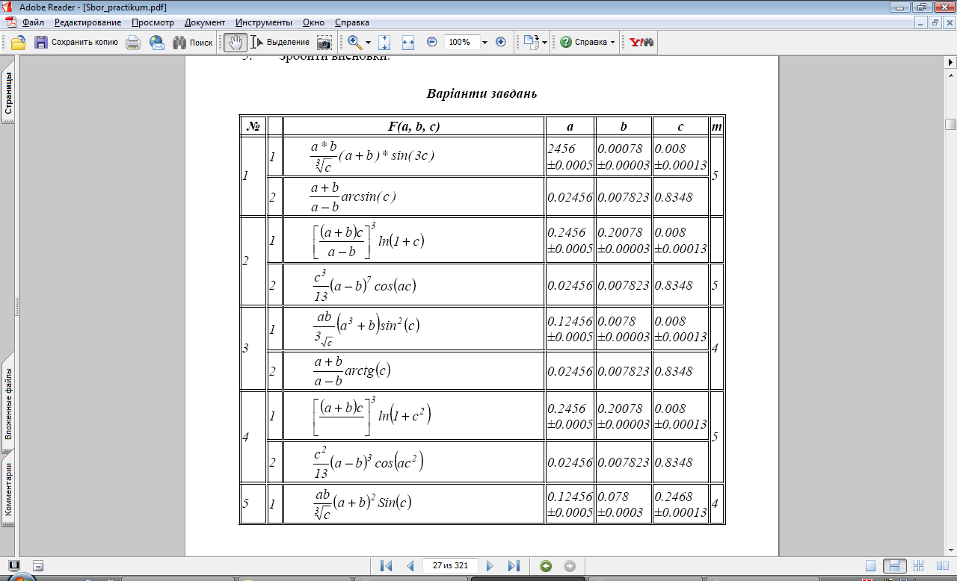

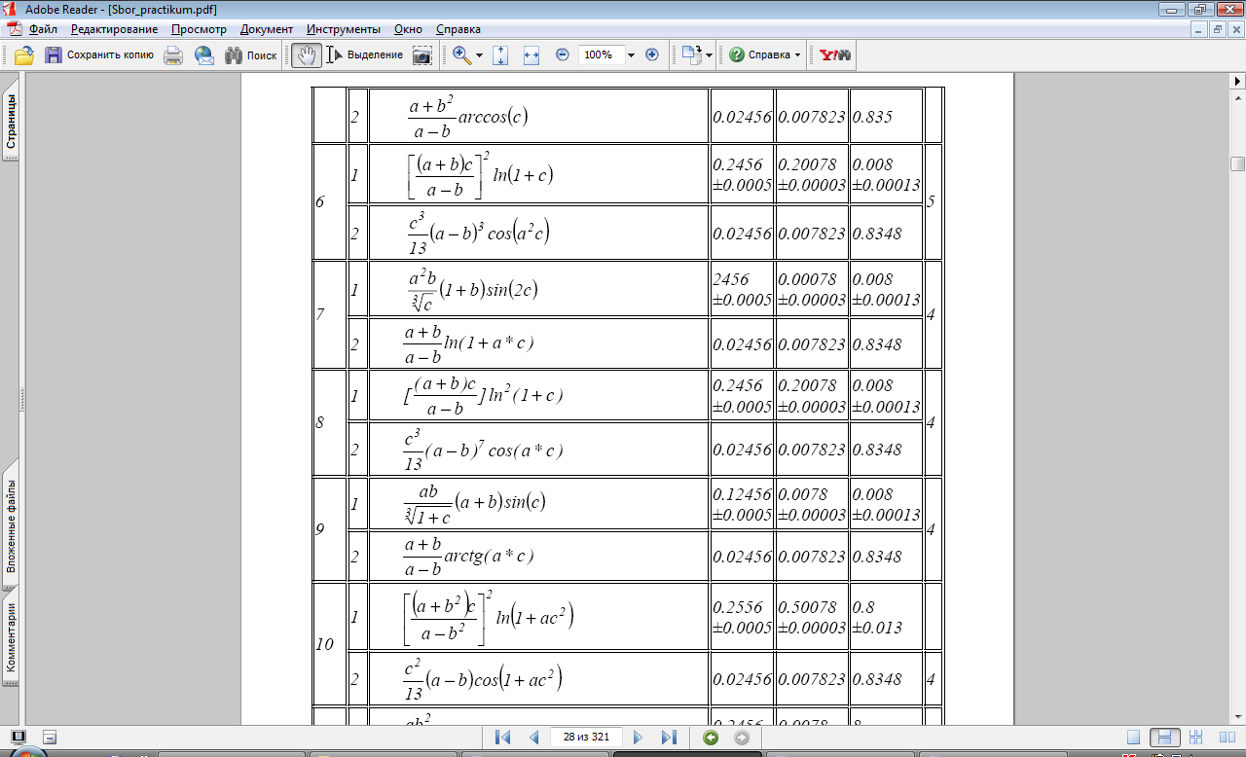

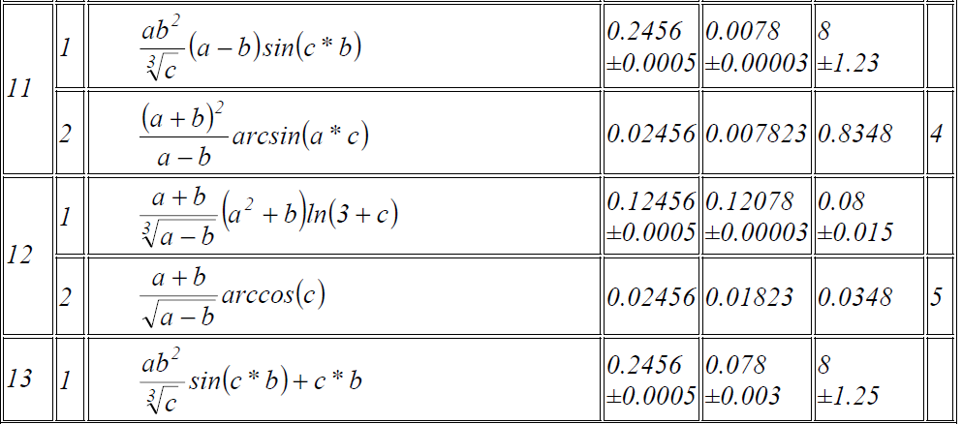
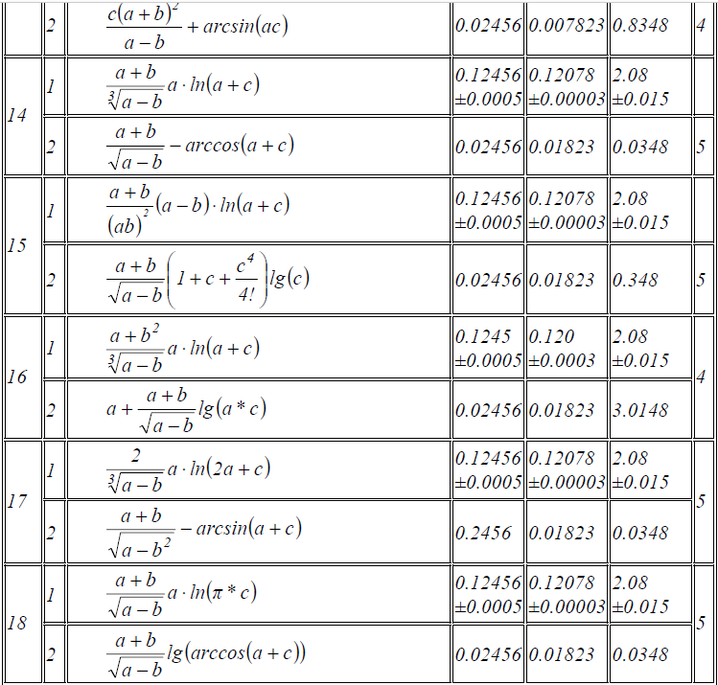

- Пример 1. Определить погрешности начальных данных задания, необходимые для получения результата с 5 верными значимыми цифрами

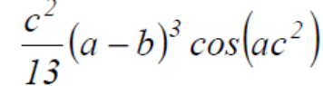
F(a,b,c)= a=0.02456, b=0.007823, c=0,8348.

Сначала найдём частные производные по a, по b и по с, и подставим соответствующие значения:
dF/da= (с²/13)(3(a-b)²cos(ac²)-(a-b)³sin(ac²)c²)=0,000045041
dF/db= (с²/13) cos(ac²) 3(a-b)²(-1)=(-3c²/13)(a-b)² cos(ac²)=-0,000045044
dF/dc =(a-b)³((2c/13) cos(ac²)- (с²/13) sin(ac²)2c)=0.00000060188.
Используя принцип равных относительных погрешностей определить погрешности по формуле (1):
(1)
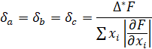
где х_{і} – это a при і=1, b при і=2 и с при і=3.
Δ*F=0.5*10^{n-m+1}, n- это разрядность числа F, т.е. количество цифр отличных от 0, если он не стоит в целой части.
Подставляем значения а, b и с в функцию F и получаем 0,000000251299.
Найдём значения в знаменателе 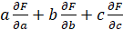=1,96103*10⁻⁶
Δ*F=0,5*10⁻⁷⁻⁵⁺¹=10⁻¹¹/2
Тогда δ=10⁻¹¹/(2*1,96103*10⁻⁶)=2,5497*10⁻⁶
Находим Δа, Δb та Δс:
Δа=2,5497*10⁻⁶*0,02456=6,2620*10⁻⁸;
Δb=2,5497*10⁻⁶*0,007823=1.9946*10⁻⁸;
Δс=2,5497*10⁻⁶*0,8348=2,1285*10⁻⁶.

- Пример 2: Оценить погрешность вычисления функции F=(a²+b)/Cos(t) при следующих значениях и отклонениях аргументов:
а= 28.3±0.02, b=7.45 ± 0.01, t=0.7854 ±0.0001
Решение:
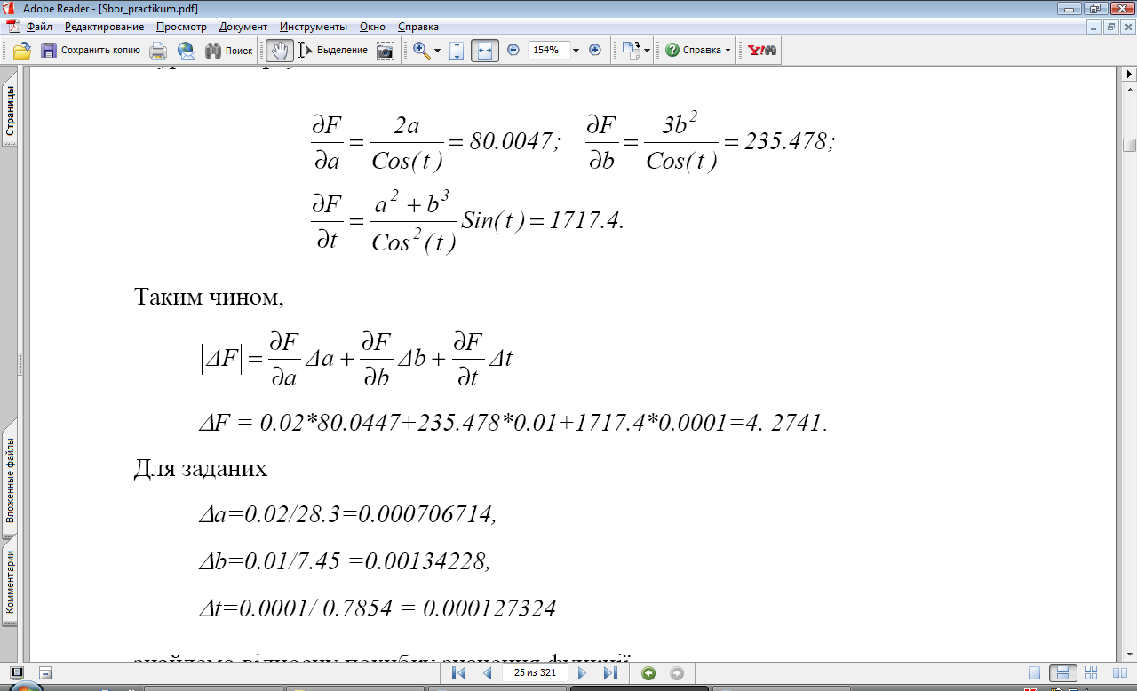
Для заданных
Найдем относительную ошибку значения функции
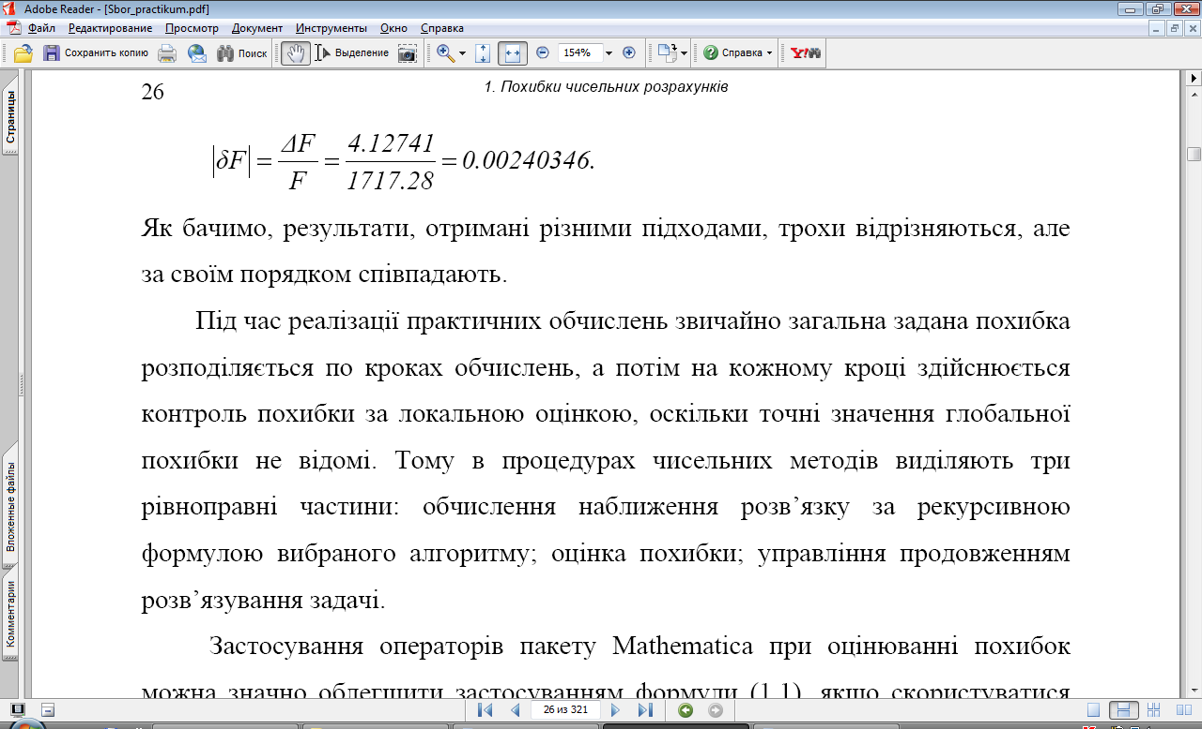
Расчет частной производной в Mathematica
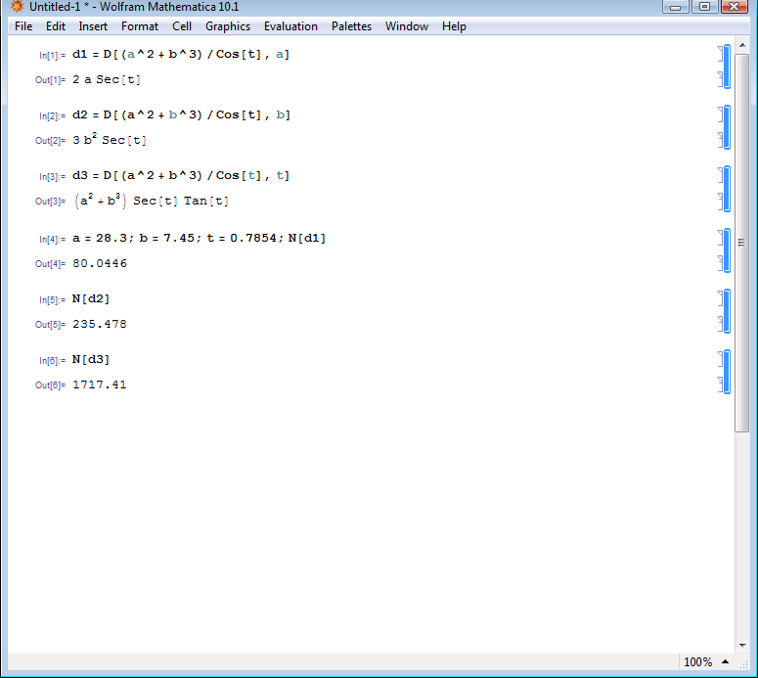

D[expr,var] – находит частную производную, от выражения, по переменной var
N[expr] - для численной оценки полученных символичных выражений при заданных значениях аргументов

